Miércoles
15
de junio

Cuarto de Primaria
Historia

Segunda etapa: José María Morelos y Pavón

Aprendizaje esperado: distingue el pensamiento político y social de Miguel Hidalgo, Ignacio Allende y José María Morelos para sentar las bases de la Independencia.

Énfasis: el pensamiento social y político de José María Morelos.

¿Qué vamos a aprender?

Conocerás la participación de José María Morelos y Pavón en la revolución de Independencia.

¿Qué hacemos?

Para comenzar es importante que conozcas el nombre completo de José María Morelos y Pavón, el cual es José María Teclo Morelos y Pavón.

Seguramente lo conoces más por su primer apellido, así que en las páginas de la historia es Morelos o también conocido como el Siervo de la Nación.

Nació en la ciudad de Valladolid hoy llamada en su honor, a partir de 1828 Morelia, se encuentra en el actual estado de Michoacán. Creció con su abuelo quien era maestro y le enseñó a leer y escribir, a los once años dejó la ciudad para trabajar en el campo como labrador, arriero y escribano en una hacienda productora de añil hasta los 24 años.

Durante sus años de trabajo en la hacienda nunca dejó de pensar en estudiar y logró ahorrar algo de dinero para ingresar al Colegio de San Nicolás, ahí conoció a Miguel Hidalgo, a quien consideró su maestro, después de varios años de estudio logró ser sacerdote.

Seguramente te preguntarás, ¿Qué hizo Morelos en la revolución de Independencia y por qué sus ideas fueron tan importantes para el movimiento insurgente y la creación de México como nación libre e independiente?

En 1810 era cura en Michoacán, donde la mayoría de sus feligreses eran indígenas, conocía su situación de desigualdad y trató de ayudarlos para que trabajaran sus tierras y no las rentaran. A principios de octubre llegó la noticia de que el cura Miguel Hidalgo y Costilla había levantado al pueblo de Dolores en armas en contra del gobierno virreinal.

Cuando supo que se dirigía a Valladolid, tomó su caballo y se apresuró para encontrarse con él, ya que también estaba en contra del gobierno virreinal, había vivido en carne propia las diferencias sociales y falta de oportunidades para los que habían nacido en la Nueva España, sin importar la casta o clase social a la que pertenecían.

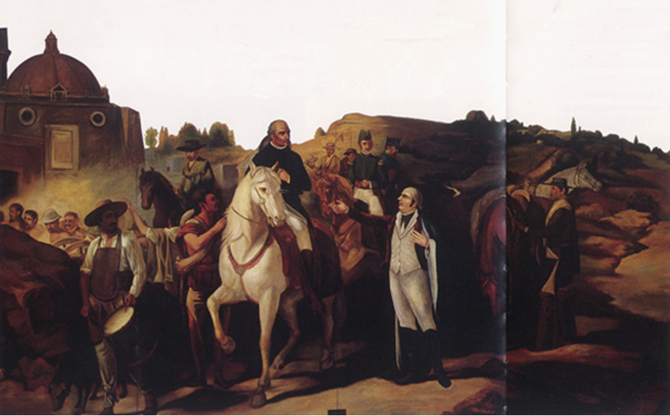

En octubre de 1810 logró entrevistarse con Miguel Hidalgo en el trayecto entre Charo e Indaparapeo, ahí le solicitó que lo incorporara a sus filas, le contó que su lucha era por la independencia de la Nueva España y la libertad para todos sus habitantes, también le platicó que era necesaria una sociedad que pudiera organizarse y gobernarse a sí misma, por lo cual era necesario formar un Congreso.

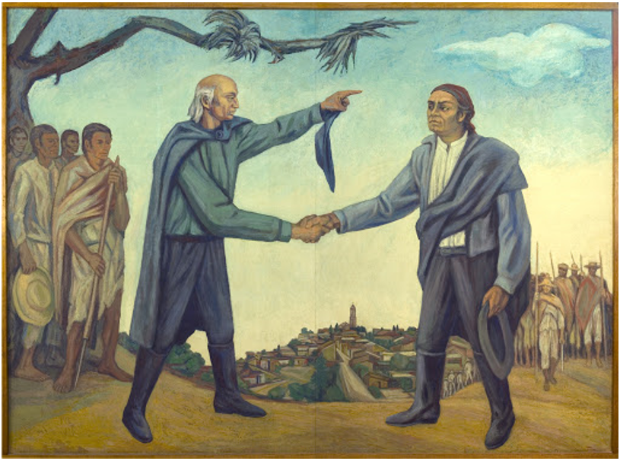

Miguel Hidalgo lo nombró su lugarteniente, es decir, su representante para ir a levantar en armas a los pueblos del sur y tomar el puerto de Acapulco, y que de todos los lugares por donde pasara se hiciera cargo del gobierno y recibiera las armas que existían, dejando en el mando a los criollos y quitando a los europeos.

Como te podrás imaginar era mucha responsabilidad y una gran tarea tomar Acapulco, uno de los principales puertos comerciales de la Nueva España.

Para cumplir con esa gran tarea regresó a Michoacán y solicitó una licencia de su curato y con tan solo 25 hombres armados con palos, machetes y algunos fusiles salió hacia el sur.

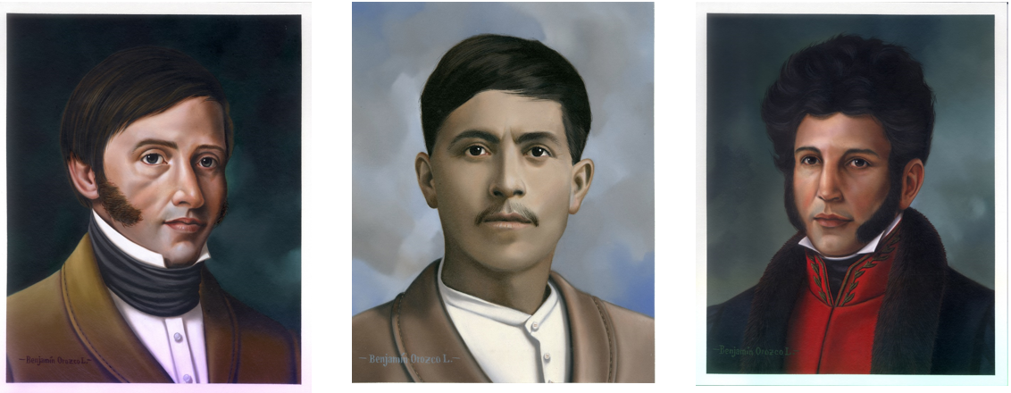

Recorrió diferentes poblaciones, rancherías y la costa y poco a poco la población se fue uniendo a sus tropas, que estuvieron integradas por hacendados, como Hermenegildo Galeana; rancheros, indígenas, como Pedro Ascencio Alquisiras, mestizos, africanos y mulatos, como Vicente Guerrero. Su tropa estaba integrada por personas de varias castas y clases sociales, lo cual nos habla de que la sociedad quería cambiar y estaba a favor del movimiento independentista.

Una de las primeras acciones que realizó en noviembre de 1810 fue abolir la esclavitud, las castas, los empleos a españoles y algunos pagos que los pobres tenían que hacer al gobierno virreinal y les afectaba demasiado.

La libertad fue una de las ideas y garantías más importantes de la insurgencia, así como eliminar las castas y dejar de llamarse criollo, mulato o mestizo, sino que desde entonces todos los habitantes nacidos en la Nueva España fueran conocidos como americanos.
Era muy importante que todos los habitantes de la Nueva España fueran libres y que esta no dependiera de su casta u origen, es interesante que ahora se refirieran a los habitantes de la Nueva España como americanos, porque habían nacido en el continente americano a diferencia de los españoles o también llamados europeos.

No fue fácil hacer la guerra y al mismo tiempo construir un gobierno diferente al que tenían y con el cual no estaban de acuerdo. En cada villa o pueblo que lograron tomar trataron de organizar a la población para que se formara un gobierno político y militar elegido por y para ellos mismos, que ya no fuera un español o gachupín impuesto el que tuviera el poder y desplazará a un americano.

Fue complicado formar un nuevo gobierno insurgente al mismo tiempo que se debía hacer la guerra, José María Morelos y Pavón nunca se rindió y entre sus campañas militares iba formando las bases para que la insurgencia fuera un proyecto político y formará una nueva nación con un gobierno representativo.

Para llevarlo a cabo escribió una convocatoria para que se eligieran representantes de cada provincia y se organizara un Congreso para discutir el proyecto de nación y formar una Constitución que los representara y diera las bases para toda la sociedad, algo así como las reglas de un juego para que todos las conocieran, siguieran y la sociedad pudiera organizarse en una nueva nación.

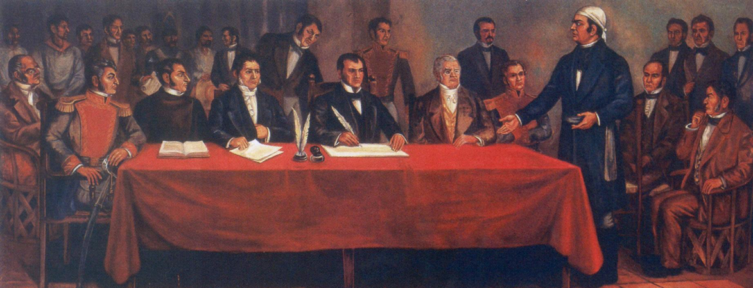

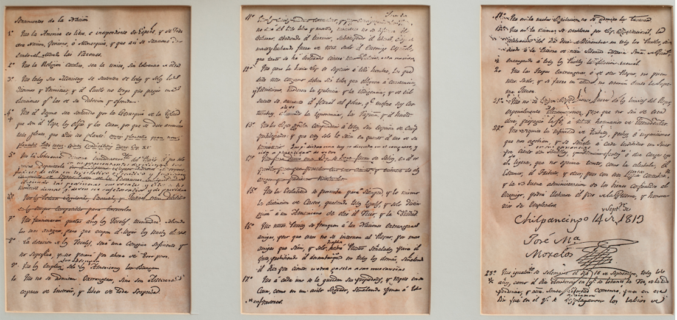

El 14 de septiembre de 1813, se inauguró el Congreso de Anáhuac en Chilpancingo, en el actual estado de Guerrero. En el discurso inaugural dio a conocer un documento muy importante dónde expresó su pensamiento y lo que creía debía lograr la insurgencia en lo político y social. La intención de este documento era que fuera la base para que los diputados reunidos elaboraran una nueva legislación, ese documento lleva el título de Los Sentimientos de la Nación.

Ahora leerás algunos de sus puntos.

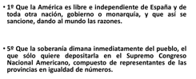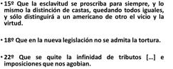

En Los Sentimientos de la Nación, sin duda está su pensamiento político y social que sentó las bases del movimiento insurgente. Recuerda que a Morelos se le conoce también como el “Siervo de la Nación”.

El Congreso de Chilpancingo, me eligió para ser el representante del poder ejecutivo, es decir el presidente, y me quisieron dar el título de Alteza Serenísima, el cual rechacé inmediatamente porque yo no quería un título que recordará al antiguo régimen absolutista y porque yo no luchaba para enaltecer mi persona sino por y al servicio de mi nación, así que preferí darles las gracias y decirles que me consideraba y me gustaría ser considerado como “Siervo de la Nación”.

El Congreso de Chilpancingo, lo eligió para ser el representante del poder ejecutivo, es decir el presidente, y le quisieron dar el título de Alteza Serenísima, el cual rechazó inmediatamente porque él no quería un título que recordará al antiguo régimen absolutista y porque no luchaba para enaltecer su persona sino por y al servicio de la nación, así que prefirió darles las gracias y decirles que se consideraba y le gustaría ser considerado como “Siervo de la Nación”.

En la reunión del Congreso dio a conocer su ideario político y social por el cual luchaba, se puso al servicio de la Nación.

Un Congreso está conformado por los representantes de los habitantes de las diversas provincias, actualmente estados de la República Mexicana. El Congreso estaba formado por hombres ilustrados influidos por ideas de la ilustración y el liberalismo español, formaban parte de él Andrés Quintana Roo, Carlos María Bustamante, José María Liceaga entre otros.

Ellos se dieron a la tarea de debatir, expresar sus ideas de cómo se debía formar o constituir la nueva nación para lo cual era necesario elaborar una Constitución.

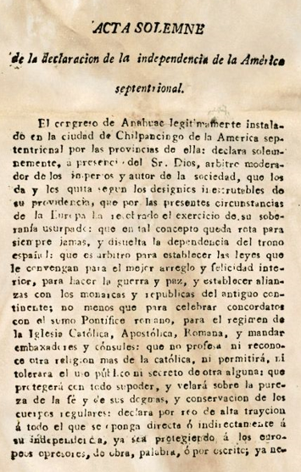

En principio el Congreso abolió la esclavitud, la distinción de clases y castas, ordenó el reparto de los latifundios, tierras, y el 6 de noviembre de 1813 dio a conocer el Acta solemne de la declaración de la Independencia de la América Septentrional.

El objetivo principal del Congreso era elaborar una Constitución, lo cual no es una tarea nada sencilla y menos en tiempos de guerra, por lo cual debían trasladarse para no ser capturados, tuvieron algunas batallas y entre tanto iban elaborando la Constitución.

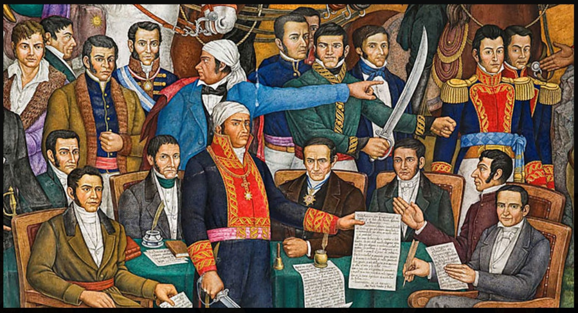

Después de un año finalmente, fue aprobada con carácter provisional y dada a conocer el 22 de octubre de 1814 en Apatzingán, con el nombre de Decreto Constitucional para la libertad de la América Mexicana, mejor conocida como la Constitución de Apatzingán.

Esta Constitución establecía en primer lugar la independencia, un sistema de gobierno republicano centralista, donde hubiera tres poderes como en la actualidad, la soberanía popular, que todos los habitantes fueran iguales ante la ley y tuvieran derechos, esta primera constitución elaborada por los insurgentes fue la base para las constituciones posteriores.
Con la Constitución de Apatzingán se logró integrar en un solo documento los ideales de lucha del movimiento insurgente.

Hasta aquí has conocido por qué se unió a la insurgencia y que su ideario político era la independencia absoluta respecto a España y establecer una nación con un gobierno republicano, donde todos los habitantes fueran libres e iguales ante la ley, tuvieran las mismas oportunidades para estudiar y elegirse en cualquier cargo, su pensamiento social, siempre lucho por hacer realidad sus ideales y al servicio de su patria, todo en medio de una guerra, donde tengo entendido que también destacó y fue llamado Generalísimo.

Desde que el Cura Hidalgo inició el movimiento fue una guerra, ya que el virrey Francisco Xavier Venegas inmediatamente envió a las tropas, conocidas como Ejército Realista, a combatir y perseguir a los insurgentes o insurrectos. Morelos no era hombre de armas, pero sabía cabalgar y poco a poco aprendió a utilizar el mosquete y el sable.

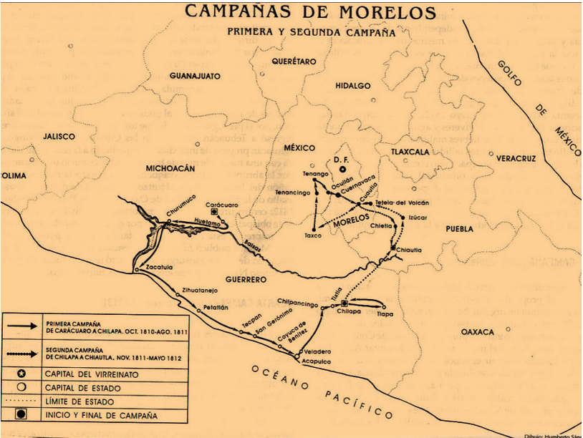

A diferencia de su maestro prefirió tener pocos contingentes de hombres, pero eso si bien disciplinados y, en la medida de lo posible, bien armados, entre 1810 y 1813 sus tropas y el emprendieron cinco campañas militares, durante este tiempo lograron tomar el puerto de Acapulco, Oaxaca, Tehuacán, Orizaba, Taxco, Tixtla.

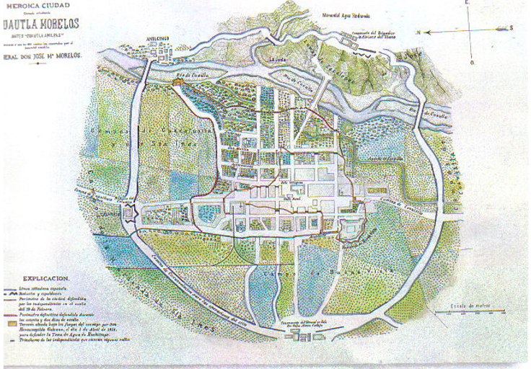

En cada campaña militar aprendió bastante y logró disciplinar e instruir a su ejército, pero sin duda su momento militar más importante fue en el Sitio de Cuautla en 1812

Cuando sus topas y el llegaron a la villa de Cuautla, el virrey tuvo miedo de que avanzaran hasta la ciudad de México, que ya estaba muy cerca, así que envío a su mejor general Félix María Calleja del Rey a combatirlos.

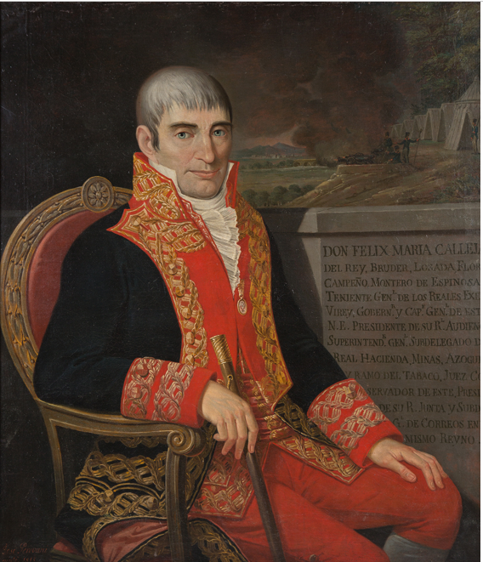

El general Félix María Calleja confiado de que su ejército estaba compuesto por personas sin instrucción militar que llevaba poco combatiendo y además mal armado, inició con un ataque fuerte y contundente el 19 de febrero de 1812

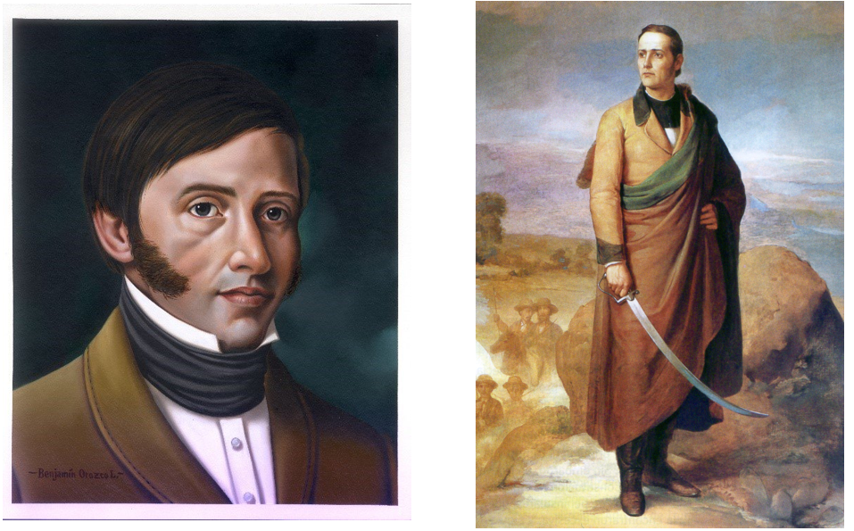
Hermenegildo Galena y Mariano Matamoros.

José María Morelos y Pavón contaba con el apoyo de hombres que también se formaron en la guerra junto con él en cada campaña, como Hermenegildo Galeana, Mariano Matamoros y los hermanos Bravo, quienes le ayudaron a organizar a las tropas y el pueblo que se sumó a su causa, y en conjunto se cavaron trincheras, se perforaron muros de iglesias y casas para hacer aspilleras, en fin, todo el pueblo se fortificó.

En la guerra no solo participaron hombres, muchos de ellos iban acompañados de sus familias. Las mujeres formaban parte importante de los ejércitos populares, ya que se encargaban de conseguir armas y recursos, preparar los alimentos, cuidar a los enfermos y proteger a las comunidades, además de recibir a los combatientes después de la campaña.

La mayoría de las niñas y niños iban con sus padres, como su hijo Juan Nepomuceno Almonte que le acompañó en diversos combates, y algunos más nacieron durante la guerra. Las niñas ayudaban a las mujeres cocinando, lavando y cuidando a sus hermanos, por su parte, los niños ayudaban cuidando a los caballos, eran mensajeros o espías y algunos fueron soldados, esto sucedió durante el sitio de Cuautla, que ya se mencionó.

Fue una suma de apoyos y voluntades lo que les hizo resistir, en ese momento formó la Compañía de Niños del Ejército Americano, mejor conocido como “Los Emulantes”, integrado por su hijo y los hijos de sus soldados.

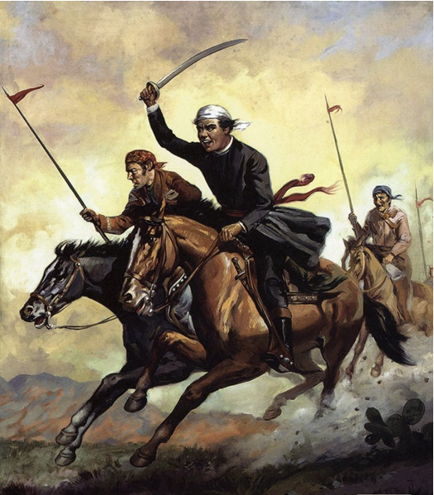

Calleja y su ejército no lograron capturarlos. La población y sus tropas lograron resistir heroicamente 72 días el sitio, durante los cuales el agua y alimentos comenzaron a escasear y la gente comenzaba a enfermarse, así que decidió poner fin a esta situación su ejército rompió el cerco y lograron escapar de la amenaza realista.

Fueron muchos días de resistencia y le ganaron al mejor militar realista, por eso su fama de estratega militar y por eso ese estado se llama Morelos en honor a su hazaña militar. Ahora sabes que por sus ideales políticos y sociales y su trayectoria militar es uno de los principales protagonistas en la revolución de independencia y en la formación de México como nación.

Por causas de la guerra José María Morelos y Pavón no pudo ver concluido su sueño y trabajo de una nación libre e independiente.

No pudo lograr su sueño porque aún después promulgada la Constitución, a causa de la guerra, el Congreso tenía que trasladarse constantemente de un punto a otro, a donde estuviera a salvo de los realistas.

Era su deber protegerlo, así que en septiembre de 1815 salieron rumbo a Tehuacán, pero las fuerzas realistas los alcanzaron y lo capturaron, de ahí fue trasladado a Cuernavaca y luego al edificio de la Inquisición a la ciudad de México.

Recuerda que era sacerdote, por eso la iglesia lo juzgó, lo declaro hereje y degradó de su investidura sacerdotal, finalmente, el virrey Calleja dictó su sentencia de muerte por los cargos de rebeldía contra el rey de España.

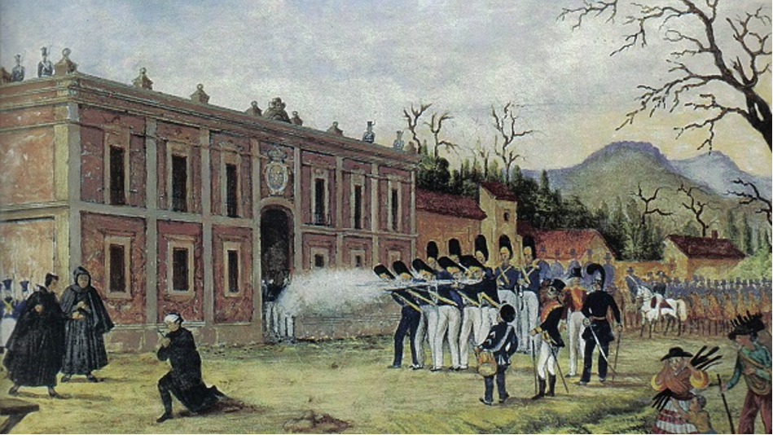

La vida del “Siervo de la Nación” se extinguió a las tres de la tarde del 22 de diciembre de 1815 su cadáver fue sepultado en el pueblo de San Cristóbal Ecatepec. Con este hecho cundió el desaliento entre las tropas, la dirección central del movimiento insurgente se rompió y se disgregó en guerrillas. Con la muerte del general Morelos terminó la segunda etapa de la independencia caracterizada por la organización tanto militar como política de los insurgentes.

Como viste en esta etapa se obtuvieron importantes triunfos militares y además se logró definir claramente y abiertamente la intención de los insurgentes: lograr la independencia del territorio.

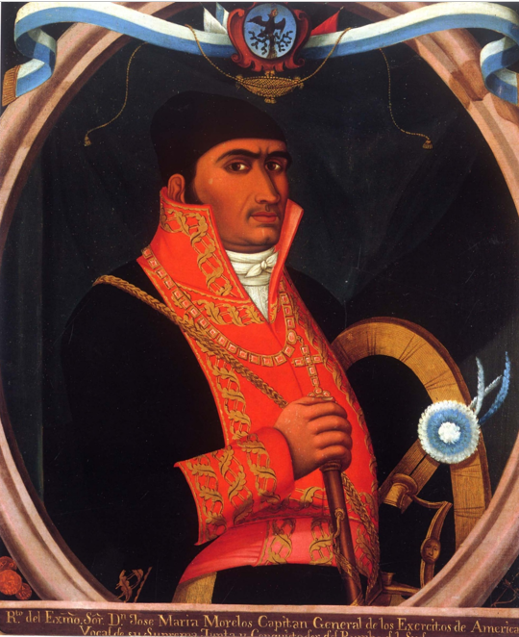

“Sabed que la soberanía, cuando faltan los reyes, sólo reside en la Nación. Sabed también que toda Nación es libre y está autorizada para formar la clase de gobierno que le convenga y no ser esclava de otra”.

Para resumir lo que aprendiste este día observa el siguiente video.

- José María Morelos y Pavón.
https://www.youtube.com/watch?v=9w7MY3Qea5s&t=72s

¡Buen trabajo!

Gracias por tu esfuerzo.

Para saber más:
Lecturas

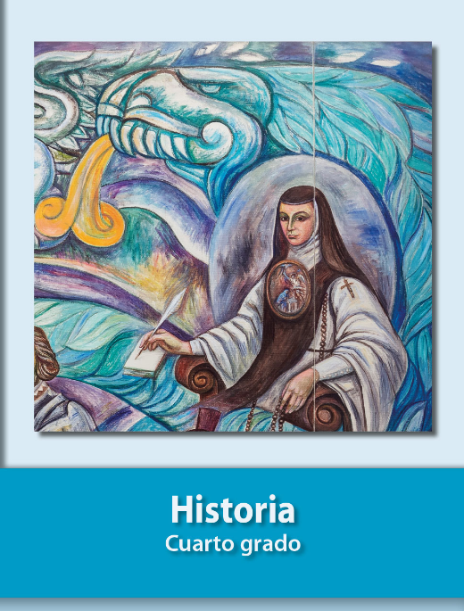
https://libros.conaliteg.gob.mx/20/P4HIA.htm

